Группа общеразвивающей направленности для детей от 3 до 4лет №1



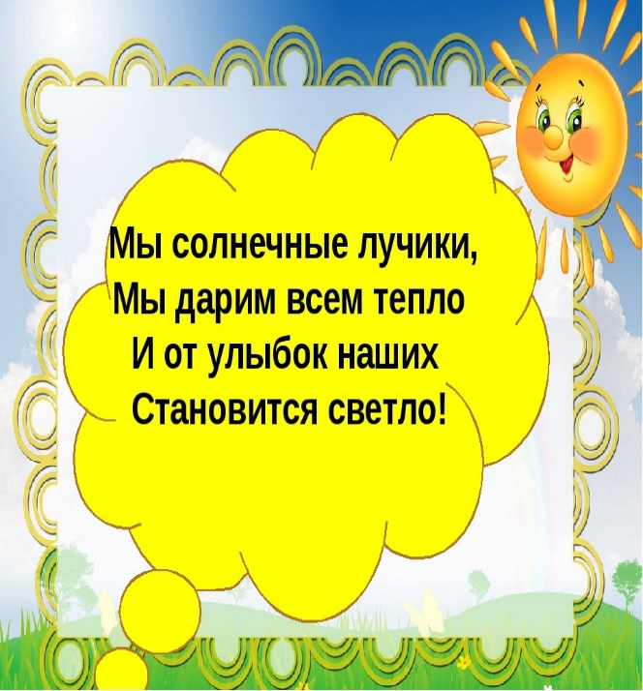

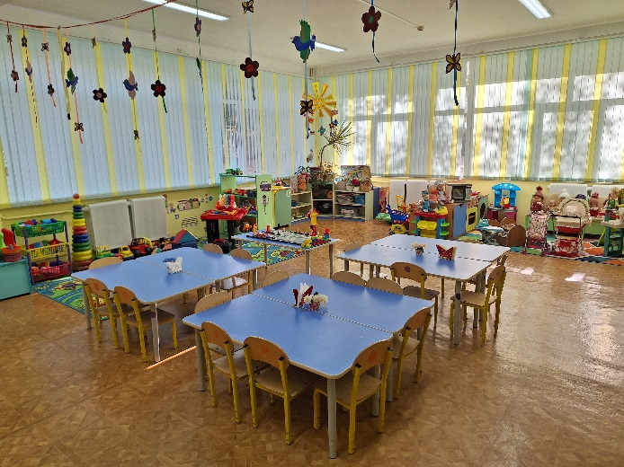

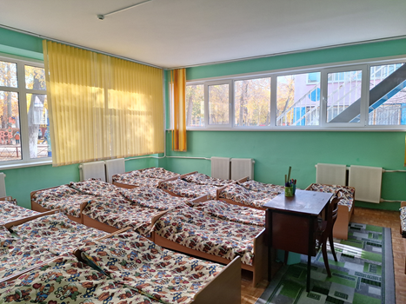

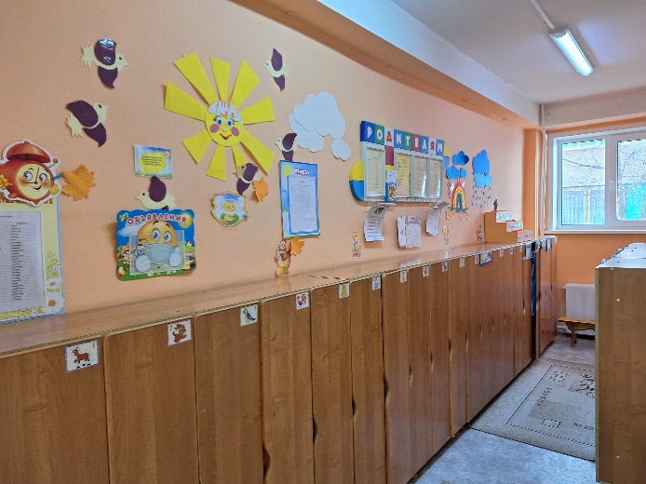

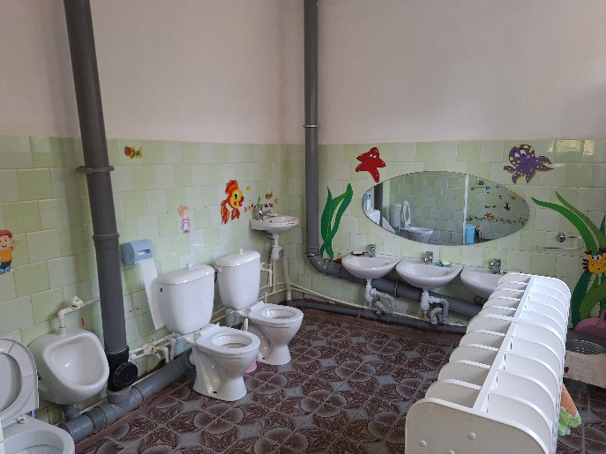

**Перечень оборудования в центрах детской активности**

**в группе общеразвивающей направленности для детей 3 - 4 лет № 1**

|  |  |
| --- | --- |
| **Центры** | **Наименования оборудования** |
| **Образовательная область:** **познавательное развитие** | |
| **Центр «Веселая математика»** | Часы  Вкладыши «Часы»  Магнитная доска с цифрами и буквами.  Предметные комплекты (цифр, математических знаков, геометрических фигур, счетный материал для магнитной доски)  Раздаточный материал: матрешки, квадрат, круг, треугольник, птички, мячи, белочки, пирамидки, цветочки, домики, девочки, яблоки на дорожках, божьи дорожки, утята, бабочки, звездочки, ленточки разной длины, елочки,  Зайчики, набор объемных геометрических фигур, счетные палочки  Дидактические игры:  «Раз, два, три, четыре». домино «Цвета и формы», «Сложи узор». мягкие пазлы (коврик), «Прищепки», «Чудо пирамидка», «Увлекательная мозаика», магнитная мозаика «Рыбка», «Дольки», «Сложи узор».  Наглядно-дидактические пособия:  Знакомимся с цифрами, «Большой и маленький», квадратик кружок,  какой цвет. |
| **Центр**  **«Мы и природа»** | Комнатные растения (бальзамин, традесканция, драцена)  Муляжи овощей и фруктов (наборы)  Природный материал: шишки  Ведерко  Лейка  Грабли  Лопатка  Салфетки  Комплект одежды для куклы  Картотека дидактических игр «С куклой Катей»  Домик  Утка  Колосья пшеницы  Набор «Насекомые»  Дидактические игры:  «Во саду ли в огороде», «Чехогор», домино «Животные»  Наглядно-дидактические пособия:  Лето, осень, зима, весна, овощи и фрукты, цветы садовые, деревья, злаки, животные Арктики и Антарктики, домашние животные и птицы, времена года, домашние животные, где чей хвостик, демонстрационный плакат «Ягоды» |
| **Центр «Детская лаборатория»** | Набор для экспериментирования с водой  Набор для экспериментирования с песком  Песок  Земля  Салфетки  Материалы для опытов (горох, пшено, фасоль, семена тыквы и арбуза, шиповник, гречка, макароны)  Стол для воды и песка  Мельница  Стаканчики  Шарики  Краски |
| **Образовательная область:** **речевое развитие** | |
| **Центр «Будем говорить правильно»** | Магнитная доска для пособий  Домино  Пирамидки  Доски с вкладышами  Кубы разборные  Сортировочный ящик с прорезями разной формы  Стержни для нанизывания с различными формами  Серпантин  Набор кубиков с цветными гранями  Дидактические игры:  «Азбука в картинках», «Словарные слова», «Ассоциации», лото «Азбука», «Расстегни-застегни», лото «Малышам», «Кто что ест», «Прищепки»  Наглядно-дидактические пособия:  Мама и малыш, первые слова - цвета, игрушки, мебель, транспорт,  магнитная доска (алфавит), кто или что, одежда, обувь, головные уборы, набор демонстрационных картин по развитию речи, набор демонстрационных картин «Животные и их детеныши», демонстрационный плакат «Алфавит». |
| **Центр «Здравствуй, книга»** | Детские книги по программе и любимые книги детей:  А.А. Барто «Я расту»  О.С. Жукова «Учимся считать»  В.Г. Дмитриева «Загадки для самых маленьких  Т. Тонина «Коровки»  В. Степанов «Сонная дорожка»  А.Л. Барто «Уронили мишку на пол»  К. Чуковский «Цыпленок»  О. Корнеева «Учим цифры»  И. Ищук «Киска Мурка»  М.С. Пляцковский «Улыбка»  С. Михалков «Сказки для малышей».  О.Е. Громова, Л.Н. Павлова «Еще про зайку»  В.А.Степанова «Кот рукодельник»  И.В.Гурина «Про снеговика»  М.Шварц «Кто где живет»  Ю.Н.Кушак «Покупал баран баранки»  В.А.Степанов «Как живете? Что жуете?»  А. Пономарев «Загадки»  С.Я.Маршак «Усатый- полосатый»  М.Манакова «Угадай сказку»  М.Долотцева «Крошка енот»  В. Степанов «Веселые стихи»  А. Барто «Мой пес»  Г. Лагздынь «Стихи для самых маленьких»  В. Ляновский «Новогодняя сказка»  К. Чуковский «Айболит»  «Сказки, потешки, загадки»  «Книга для чтения в детском саду и дома 2-4 года»  «Цветочек аленький»  «Антошка»  «Изумрудная книга сказок»  «Русские народные сказки»  «Бриллиантовая книга сказок»  «У зверушек Новый год»  «Сказки раменского леса»  Русские народные сказки:  «Снегурочка», «5 сказок» (сборник), «Сказки» (сборник), «Лиса, заяц и петух», «Колобок», «Бобовое зернышко», «Лиса и журавель», «Кот, петух и лиса», «Лиса и медведь», «Кот и лиса», «Репка», «Лисичка со скалочкой», «Гуси-лебеди», «Вершки и корешки», «Заяц – хваста»,  «Сорока – белобока», «Маша и медведь», «Теремок», «Три поросенка», «Курочка ряба», «Морозко», «Три медведя», «Сорока-Сорока», «Волк и козлята», «Русские народные сказки», «Русские народные сказки», «Красная шапочка».  Медиатека:  Комплект дисков для прослушивания «Сказки»  Дидактические игры:  «Сказки», «Три поросёнка», «Русские - народные пазлы», пазлы «Дюймовочка».  Наглядно-дидактические пособия:  Комплект «Портреты писателей», комплект «Герои русских сказок»,  иллюстрации к сказкам |
| **Образовательная область:** **социально – коммуникативное развитие** | |
| **Центр «Безопасность»** | *Ребенок на улице:*  Светофор  Карточки «Дорожные знаки»  Карточки «Светофор»  Столик с дорожной разметкой  Костюм для ряженья «Светофор»  Дидактические игры:  «Правила дорожного движения», сборник «Игры по ПДД»  Наглядно-дидактические пособия:  Транспорт, средства передвижения, демонстрационный плакат «Транспорт»  *Ребенок дома, береги здоровье:*  Обучающий плакат: безопасность в быту  *Ребенок на природе:*  Обучающий плакат: безопасность в природе, демонстрационный плакат «Лето», демонстрационный плакат «Осень» |
| **Центр «Мир вокруг нас»** | Дидактические игры:  Как собрать друзей, лото «Все работы хороши», «Профессии», «Дело мастера боится»  Наглядно-дидактические пособия:  Моя семья, одежда, космос, посуда, мой дом, прогулка по городу,  в деревне и на даче |
| **Центр «Моя Отчизна»** | Государственный флаг России  Государственный герб России  Фотография президента России  Пуховый платок  Наглядно-дидактические пособия:  Сказ об оренбургском пуховом платке, День победы,  Куклы в народных костюмах |
| **Игровой Центр** | |
| **Центр сюжетно – ролевых игр** | **Сюжетно – ролевая игра «Магазин»**  Касса, тележка, баранки, консервы, фрукты-овощи, молоко, колбасы, сумки, сосиски, игрушки резиновые, курица.  **Сюжетно – ролевая игра «Больница»**  Костюм для ряженья, кушетка, кукла доктор, статоскоп, молоточек, градусник, шприцы, ножницы, витамины, шпатель, пинцет, ванночка.  **Сюжетно-ролевая игра «Парикмахер»**  Кукла парикмахер, фен, игровой центр, расчёска, духи, ножницы, бритва, костюм для ряженья «Парикмахер».  **Сюжетно-ролевая игра «Семья»**  Куклы, модуль кухня, тележка для посуды, стол, стулья, кроватки, набор посуды, гладильная доска, утюг, фартук, кукла повар, прихватка, набор овощей и фруктов.  **Сюжетно-ролевая игра «Моряк»**  Костюм для ряженья, бинокль, штурвал  **Сюжетно-ролевая игра «Спасатель»**  Костюм для ряженья, каска, инструменты.  **Сюжетно-ролевая игра «На дорогах города»**  Костюм инспектора ДПС, жезл, руль, костюм светофора.  Наглядно-дидактические пособия:  Профессии, инструменты в картинках |
| **Центр «Мы дежурим»** | Фартуки, головные уборы для детей  Щетка-сметка  Совок  Схема сервировки стола  Схема посадки детей  График дежурств  Набор помощники  Алгоритм одевания, мытья рук |
| **Образовательная область: художественно – эстетическое развития** | |
| **Центр «Звуки музыки»** | Детские музыкальные инструменты:  Металлофон, дудочки, барабан, бубен, звуковые ложки, колокольчики музыкальные, погремушки  Магнитофон  Пианино  СD диск: детский союз  Сборник детских песен.  Дидактические игры:  Сборник музыкально-дидактических игр  Наглядно-дидактические пособия:  Набор картинок с изображение музыкальных инструментов |
| **Центр «Веселые краски»** | Доска творчества (рисовальная)  Изобразительные материалы: гуашь, цветные карандаши, мелки  Стаканчики (баночки) пластмассовые  Круглые кисти  Поролоновые губки штампы  Доски для работы с пластилином  Пластилин  Наборы стек  Трафареты по темам  Раскраски  Бумага для акварели  Бумага разного цвета и формата  Точилка для карандашей  Контурные шаблоны для рисования  Салфетки  Розетки для клея  Подносы для форм  Наглядно-дидактические пособия:  Основные правила лепки, рисуем цветными карандашами, папка демонстрационного материала по изо деятельности, рисуем пальчиками, пластилиновый снежок, образцы лепки и рисования. |
| **Центр «Играем в театр»** | Ширма настольная  Стойки для кукол  Маски, атрибуты для обыгрывания 4-5 сказок  Куклы и игрушки для различных видов театра:  настольный  пальчиковый  кукольный |
| **Конструктивный центр** | Транспортные игрушки  Строительный конструктор с блоками среднего размера  Небольшие игрушки для обыгрывания построек (фигурки людей, животных, макеты деревьев, кустарников, дорожные знаки, светофоры)  Крупногабаритный конструктор напольный  Крупногабаритный конструктор настольный  Модели машин легковые и грузовые  Наглядно-дидактические пособия:  Комплект «Конструирование из строительных материалов» |
| **Образовательная область: физическое развитие** | |
| **Центр «Будем сильными расти»** | Мячи средние разных цветов  Мячи малые разных цветов  Мячи резиновые большие  Обручи  Веревки, шнуры  Флажки разных цветов  Гимнастические палки  Платочки  Кольца  Мешочки с песком  Гимнастическая дорожка  Кольцеброс  Комплект разноцветных кеглей  Скакалки разной длины  Нетрадиционное оборудование (змейка)  Массажер для рук и ног  Ортопедический коврик «Черепаха»  Ортопедические коврики  Разноцветные ленточки  Скамья для ходьбы  Корзина для метания предметов  Погремушки  Кубики гранью 5 см  Кубики для перепрыгивания  Нестандартное оборудование: лыжи для ходьбы |
| **Центр «Здоровый малыш»** | Кукла-девочка  Ростомер  Дерево с грушами  Ракета с космонавтом на палочке  Наглядно-дидактические пособия:  Набор лиц человека с различной мимикой  Блокнот с набором пословиц и поговорок  Шаблоны фигурок детей, взрослого человека  Сюжетные картинки с изображением действий ребенка  Набор иллюстраций  Шаблоны фигурок детей, взрослого человека |
| **Уголок уединения** | Вигвам,  Подушки  Мячики-массажеры  Черепаха (сенсорная подушка) |
| **Центр «Малыши и сенсорика»** | Сенсорное оборудование:  «Веселые прищепки»  «Переложи аккуратно»  «Распредели по цветам»  «Ежик и его запасы»  «Веселые липучки»  «Бусы» |
| **Сезонная стена** | Тканевые постеры:  «Лето»  «Осень»  «Весна»  «Зима»  «8 марта»  «День Победы» |